北辰教育学科教师辅导教案
学员编号： 年 级： 高三 课 时 数： 3
学员姓名： 辅导科目： 数学 学科教师：冉凡海
授课类型 | C—例题讲解 | T—习题巩固
教学目标 | - 概率与统计是高考中相对独立的一块内容，处理问题的方式、方法体现了较高的思维含量.该类问题以应用题为载体，注重考查学生的应用意识及阅读理解能力、化归转化能力；  - 概率问题的核心是概率计算.其中事件的互斥、对立、独立是概率计算的核心，排列组合是进行概率计算的工具.统计问题的核心是样本数据的获得及分析方法，重点是频率分布直方图、茎叶图和样本的数字特征；  3.离散型随机变量的分布列及其期望的考查是历来高考的重点，难度多为中低档类题目，特别是与统计内容的渗透，背境新颖，充分体现了概率与统计的工具性和交汇性.
星级 | ★★★★
授课日期及时段 | 2017年 月 日
教学内容

高考导航 1.概率与统计是高考中相对独立的一块内容，处理问题的方式、方法体现了较高的思维含量.该类问题以应用题为载体，注重考查学生的应用意识及阅读理解能力、化归转化能力；2.概率问题的核心是概率计算.其中事件的互斥、对立、独立是概率计算的核心，排列组合是进行概率计算的工具.统计问题的核心是样本数据的获得及分析方法，重点是频率分布直方图、茎叶图和样本的数字特征；3.离散型随机变量的分布列及其期望的考查是历来高考的重点，难度多为中低档类题目，特别是与统计内容的渗透，背境新颖，充分体现了概率与统计的工具性和交汇性.

高考中概率与统计问题的热点题型


INCLUDEPICTURE "热点突破.tif" \* MERGEFORMAT
热点一 常见概率模型的概率
几何概型、古典概型、相互独立事件与互斥事件的概率、条件概率是高考的热点，几何概型主要以客观题考查，求解的关键在于找准测度(面积，体积或长度)；相互独立事件，互斥事件常作为解答题的一问考查，也是进一步求分布列，期望与方差的基础，求解该类问题要正确理解题意，准确判定概率模型，恰当选择概率公式.
【例1】 现有4个人去参加某娱乐活动，该活动有甲、乙两个游戏可供参加者选择.为增加趣味性，约定：每个人通过掷一枚质地均匀的骰子决定自己去参加哪个游戏，掷出点数为1或2的人去参加甲游戏，掷出点数大于2的人去参加乙游戏.
(1)求这4个人中恰有2人去参加甲游戏的概率；
(2)求这4个人中去参加甲游戏的人数大于去参加乙游戏的人数的概率；
(3)用X，Y分别表示这4个人中去参加甲、乙游戏的人数，记ξ＝|X－Y|，求随机变量ξ的分布列.
解 依题意，这4个人中，每个人去参加甲游戏的概率为，去参加乙游戏的概率为.
设“这4个人中恰有i人去参加甲游戏”为事件A_{i}(i＝0，1，2，3，4).
则P(A_{i})＝C.
(1)这4个人中恰有2人去参加甲游戏的概率
P(A₂)＝C＝.
(2)设“这4个人中去参加甲游戏的人数大于去参加乙游戏的人数”为事件B，则B＝A₃＋A₄，且A₃与A₄互斥，
∴P(B)＝P(A₃＋A₄)＝P(A₃)＋P(A₄)＝C×＋C＝.
(3)依题设，ξ的所有可能取值为0，2，4.
且A₁与A₃互斥，A₀与A₄互斥.
则P(ξ＝0)＝P(A₂)＝，
P(ξ＝2)＝P(A₁＋A₃)＝P(A₁)＋P(A₃)
＝C·＋C×＝，
P(ξ＝4)＝P(A₀＋A₄)＝P(A₀)＋P(A₄)
＝C＋C＝.
所以ξ的分布列是
ξ | 0 | 2 | 4
P
探究提高 (1)本题4个人中参加甲游戏的人数服从二项分布，由独立重复试验，4人中恰有i人参加甲游戏的概率P＝C，这是本题求解的关键.
(2)解题中常见的错误是不能分清事件间的关系，选错概率模型，特别是在第(3)问中，不能把ξ＝0，2，4的事件转化为相应的互斥事件A_{i}的概率和.
【训练1】 (2017·石家庄调研)甲、乙两班进行消防安全知识竞赛，每班出3人组成甲乙两支代表队，首轮比赛每人一道必答题，答对则为本队得1分，答错或不答都得0分，已知甲队3人每人答对的概率分别为，，，乙队每人答对的概率都是，设每人回答正确与否相互之间没有影响，用ξ表示甲队总得分.
(1)求ξ＝2的概率；
(2)求在甲队和乙队得分之和为4的条件下，甲队比乙队得分高的概率.
解 (1)ξ＝2，则甲队有两人答对，一人答错，
故P(ξ＝2)＝××＋××＋××＝；
(2)设甲队和乙队得分之和为4为事件A，甲队比乙队得分高为事件B.设乙队得分为η，则η～B.
P(ξ＝1)＝××＋××＋××＝，
P(ξ＝3)＝××＝，
P(η＝1)＝C··＝，
P(η＝2)＝C··＝，
P(η＝3)＝C＝，
∴P(A)＝P(ξ＝1)P(η＝3)＋P(ξ＝2)P(η＝2)＋P(ξ＝3)·P(η＝1)
＝×＋×＋×＝，
P(AB)＝P(ξ＝3)·P(η＝1)＝×＝，
∴所求概率为P(B|A)＝＝＝.
热点二 离散型随机变量的分布列、均值与方差(规范解答)
离散型随机变量及其分布列、均值与方差及应用是数学高考的一大热点，每年均有解答题的考查，属于中档题.复习中应强化应用题目的理解与掌握，弄清随机变量的所有取值是正确列随机变量分布列和求均值与方差的关键，对概率模型的确定与转化是解题的基础，准确计算是解题的核心，在备考中强化解答题的规范性训练.
【例2】 (满分12分)甲乙两人进行围棋比赛，约定先连胜两局者直接赢得比赛，若赛完5局仍未出现连胜，则判定获胜局数多者赢得比赛.假设每局甲获胜的概率为，乙获胜的概率为，各局比赛结果相互独立.
(1)求甲在4局以内(含4局)赢得比赛的概率；
(2)记X为比赛决出胜负时的总局数，求X的分布列和均值(数学期望).

满分解答 解 用A表示“甲在4局以内(含4局)赢得比赛”，A_{k}表示“第k局甲获胜”，B_{k}表示“第k局乙获胜”，则P(A_{k})＝，P(B_{k})＝，k＝1，2，3，4，5.2分
(1)P(A)＝P(A₁A₂)＋P(B₁A₂A₃)＋P(A₁B₂A₃A₄)
＝P(A₁)P(A₂)＋P(B₁)P(A₂)P(A₃)＋P(A₁)P(B₂)·
P(A₃)P(A₄)
＝＋×＋××＝.5分
(2)X的可能取值为2，3，4，5.6分
P(X＝2)＝P(A₁A₂)＋P(B₁B₂)＝P(A₁)P(A₂)＋P(B₁)·P(B₂)＝，7分
P(X＝3)＝P(B₁A₂A₃)＋P(A₁B₂B₃)
＝P(B₁)P(A₂)P(A₃)＋P(A₁)P(B₂)P(B₃)＝，
8分
P(X＝4)＝P(A₁B₂A₃A₄)＋P(B₁A₂B₃B₄)
＝P(A₁)P(B₂)P(A₃)P(A₄)＋P(B₁)P(A₂)P(B₃)P(B₄)＝，9分
P(X＝5)＝1－P(X＝2)－P(X＝3)－P(X＝4)＝.10分
故X的分布列为
X | 2 | 3 | 4 | 5
P
11分
E(X)＝2×＋3×＋4×＋5×＝.12分
INCLUDEPICTURE "满分规则.tif" \* MERGEFORMAT 
❶得步骤分：这是得分点的步骤，有则给分，无则没分，步步为“赢”，求得满分.
如第(1)问，引进字母表示事件，用文字叙述正确，得2分；把事件拆分成A＝A₁A₂＋B₁A₂A₃＋A₁B₂A₃A₄，就得2分，计算概率值正确，得1分.第(2)问求出X的四个值的概率，每对一个得1分；列出随机变量X的分布列得1分.
❷得关键分：解题过程的关键点，有则给分，无则没分.
如第(1)问，写出事件“甲在4局以内(含4局)赢得比赛”分解为“甲在第1，2局连胜”“甲在第1局输，第2，3局连胜”“甲在第1局胜，第2局输，第3，4局连胜”，正确得2分.第(2)问，求四个概率时，结果错误，即使计算过程有步骤也不得分.
❸得计算分：解题过程中计算准确，是得满分的根本保证.
如第(1)问、第(2)问中概率值的计算要正确，否则不得分，分布列中计算四个概率的和是否为1，若和不为1，就有概率值出现错误了，不得分.
INCLUDEPICTURE "构建模板.TIF" \* MERGEFORMAT  求离散型随机变量的均值和方差问题的一般步骤
第一步：确定随机变量的所有可能值；
第二步：求每一个可能值所对应的概率；
第三步：列出离散型随机变量的分布列；
第四步：求均值和方差；
第五步：反思回顾.查看关键点、易错点和答题规范.
【训练2】 (2017·郑州调研)为回馈顾客，某商场拟通过摸球兑奖的方式对1 000位顾客进行奖励，规定：每位顾客从一个装有4个标有面值的球的袋中一次性随机摸出2个球，球上所标的面值之和为该顾客所获的奖励额.
(1)若袋中所装的4个球中有1个所标的面值为50元，其余3个均为10元.求：
①顾客所获的奖励额为60元的概率；
②顾客所获的奖励额的分布列及数学期望；
(2)商场对奖励总额的预算是60 000元，并规定袋中的4个球只能由标有面值10元和50元的两种球组成，或标有面值20元和40元的两种球组成.为了使顾客得到的奖励总额尽可能符合商场的预算且每位顾客所获的奖励额相对均衡，请对袋中的4个球的面值给出一个合适的设计，并说明理由.
解 (1)设顾客所获的奖励额为X.
①依题意，得P(X＝60)＝＝，
即顾客所获的奖励额为60元的概率为.
②依题意，得X的所有可能取值为20，60.
P(X＝60)＝，P(X＝20)＝＝，
即X的分布列为
X | 20 | 60
P
所以顾客所获的奖励额的数学期望为E(X)＝20×＋60×＝40(元).
(2)根据商场的预算，每个顾客的平均奖励额为60元.所以，先寻找期望为60元的可能方案.对于面值由10元和50元组成的情况，如果选择(10，10，10，50)的方案，因为60元是面值之和的最大值，所以期望不可能为60元；如果选择(50，50，50，10)的方案，因为60元是面值之和的最小值，所以期望也不可能为60元，因此可能的方案是(10，10，50，50)，记为方案1.
对于面值由20元和40元组成的情况，同理，可排除(20，20，20，40)和(40，40，40，20)的方案，所以可能的方案是(20，20，40，40)，记为方案2.
以下是对两个方案的分析：
对于方案1，即方案(10，10，50，50)，设顾客所获的奖励额为X₁，则X₁的分布列为
X₁ | 20 | 60 | 100
P
X₁的数学期望为E(X₁)＝20×＋60×＋100×＝60(元)，
X₁的方差为D(X₁)＝(20－60)²×＋(60－60)²×＋(100－60)²×＝.
对于方案2，即方案(20，20，40，40)，设顾客所获的奖励额为X₂，则X₂的分布列为

X₂ | 40 | 60 | 80
P
X₂的数学期望为E(X₂)＝40×＋60×＋80×＝60(元)，
X₂的方差为D(X₂)＝(40－60)²×＋(60－60)²×＋(80－60)²×＝.
由于两种方案的奖励额的数学期望都符合要求，但方案2奖励额的方差比方案1的小，所以应该选择方案2.
热点三 概率与统计的综合应用
概率与统计作为考查考生应用意识的重要载体，已成为近几年高考的一大亮点和热点.主要依托点是统计图表，正确认识和使用这些图表是解决问题的关键.复习时要在这些图表上下工夫，把这些统计图表的含义弄清楚，在此基础上掌握好样本特征数的计数方法、各类概率的计算方法及数学均值与方差的运算.
【例3】 (2017·济南模拟)2018年6月14日至7月15日，第21届世界杯足球赛将于俄罗斯举行，某大学为世界杯组委会招收志愿者，被招收的志愿者需参加笔试和面试，把参加笔试的40名大学生的成绩分组：第1组[75，80)，第2组[80，85)，第3组[85，90)，第4组[90，95)，第5组[95，100]，得到的频率分布直方图如图所示：
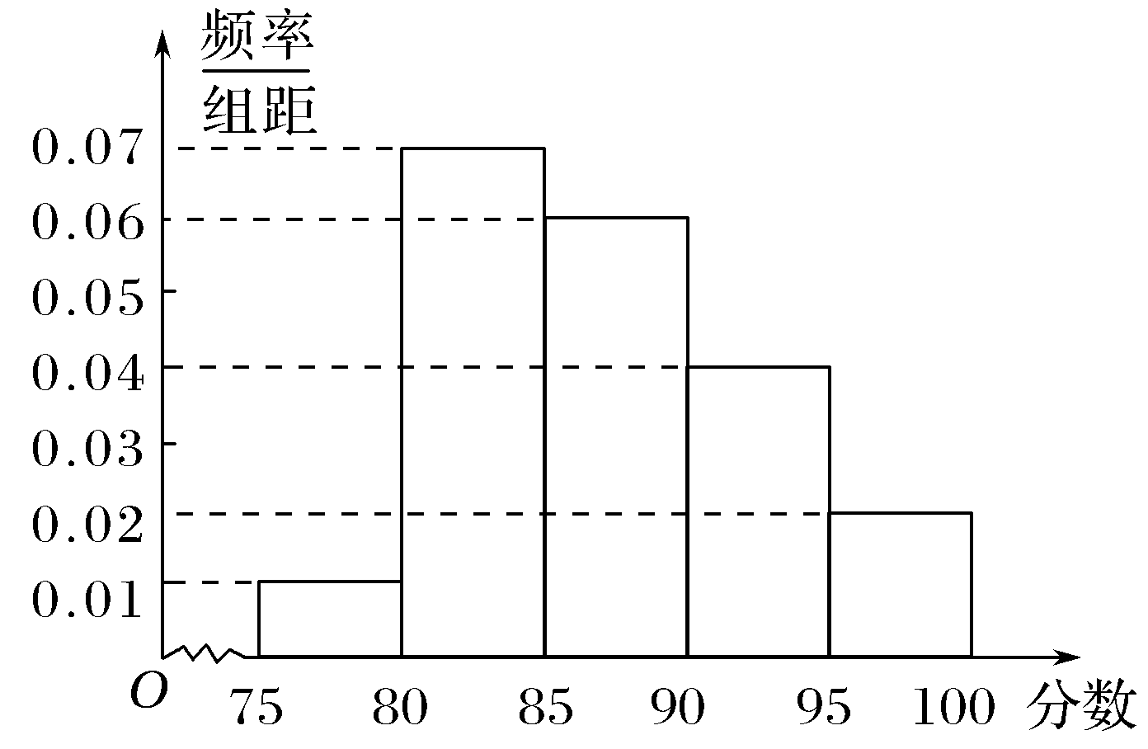
(1)分别求出成绩在第3，4，5组的人数；
(2)现决定在笔试成绩较高的第3，4，5组中用分层抽样抽取6人进行面试.
①已知甲和乙的成绩均在第3组，求甲或乙进入面试的概率；
②若从这6名学生中随机抽取2名学生接受考官D的面试，设第4组中有X名学生被考官D面试，求X的分布列和数学期望.
解 (1)由频率分布直方图知：
第3组的人数为5×0.06×40＝12.
第4组的人数为5×0.04×40＝8.
第5组的人数为5×0.02×40＝4.
(2)利用分层抽样，在第3组，第4组，第5组中分别抽取3人，2人，1人.
①设“甲或乙进入第二轮面试”为事件A，则
P(A)＝1－＝，
所以甲或乙进入第二轮面试的概率为.
②X的所有可能取值为0，1，2，
P(X＝0)＝＝，P(X＝1)＝＝，
P(X＝2)＝＝.
所以X的分布列为
X | 0 | 1 | 2
P
E(X)＝0×＋1×＋2×＝＝.
探究提高 本题将传统的频率分布直方图与分布列、数学期望相结合，立意新颖、构思巧妙.求解离散型随机变量的期望与频率分布直方图交汇题的“两步曲”：一是看图说话，即看懂频率分布直方图中每一个小矩形面积表示这一组的频率；二是活用公式，本题中X服从超几何分布.
【训练3】 (2015·全国Ⅱ卷)某公司为了解用户对某产品的满意度，从A，B两地区分别随机调查了20个用户，得到用户对产品的满意度评分如下：
A地区：62 73 81 92 95 85 74 64 53 76
78 86 95 66 97 78 88 82 76 89
B地区：73 83 62 51 91 46 53 73 64 82
93 48 65 81 74 56 54 76 65 79
(1)根据两组数据完成两地区用户满意度评分的茎叶图，并通过茎叶图比较两地区满意度评分的平均值及分散程度(不要求计算出具体值，给出结论即可)；

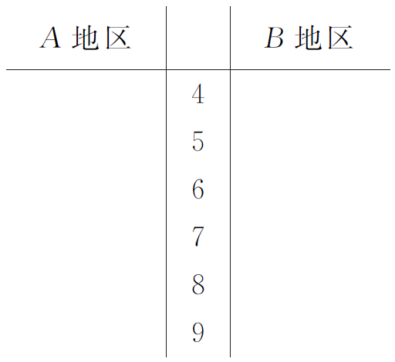
(2)根据用户满意度评分，将用户的满意度从低到高分为三个等级：
满意度评分 | 低于70分 | 70分到89分 | 不低于90分
满意度等级 | 不满意 | 满意 | 非常满意
记事件C：“A地区用户的满意度等级高于B地区用户的满意度等级”.假设两地区用户的评价结果相互独立.根据所给数据，以事件发生的频率作为相应事件发生的概率，求C的概率.
解 (1)两地区用户满意度评分的茎叶图如下
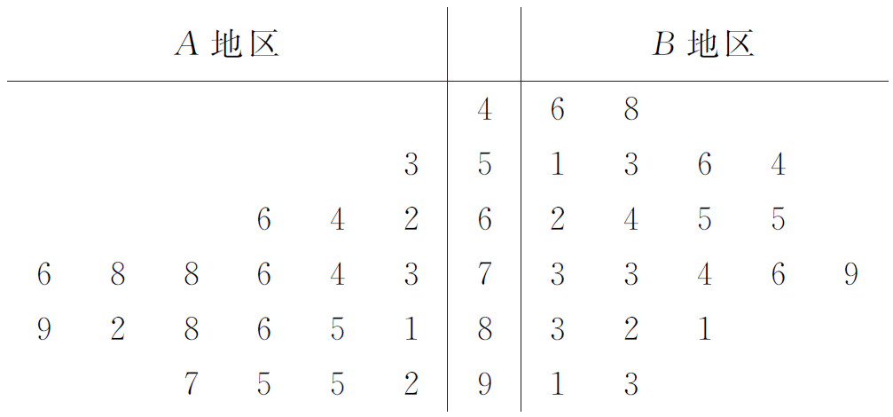
通过茎叶图可以看出，A地区用户满意度评分的平均值高于B地区用户满意度评分的平均值；A地区用户满意度评分比较集中，B地区用户满意度评分比较分散.
(2)记C_{A1}表示事件：“A地区用户的满意度等级为满意或非常满意”；
C_{A2}表示事件：“A地区用户的满意度等级为非常满意”；
C_{B1}表示事件：“B地区用户的满意度等级为不满意”；
C_{B2}表示事件：“B地区用户的满意度等级为满意”，
则C_{A1}与C_{B1}独立，C_{A2}与C_{B2}独立，C_{B1}与C_{B2}互斥，
C＝C_{B1}C_{A1}∪C_{B2}C_{A2}.
P(C)＝P(C_{B1}C_{A1}∪C_{B2}C_{A2})
＝P(C_{B1}C_{A1})＋P(C_{B2}C_{A2})
＝P(C_{B1})P(C_{A1})＋P(C_{B2})P(C_{A2}).
由所给数据得C_{A1}，C_{A2}，C_{B1}，C_{B2}发生的频率分别为，，，，即P(C_{A1})＝，P(C_{A2})＝，P(C_{B1})＝，P(C_{B2})＝，故P(C)＝×＋×＝0.48.
热点四 统计与统计案例
能根据给出的线性回归方程系数公式求线性回归方程，了解独立性检验的基本思想、方法，在选择或填空题中常涉及频率分布直方图、茎叶图及样本的数字特征(如平均数、方差)的考查，解答题中也有所考查.
【例4】 从某居民区随机抽取10个家庭，获得第i个家庭的月收入x_{i}(单位：千元)与月储蓄y_{i}(单位：千元)的数据资料，算得∑x_{i}＝80，∑y_{i}＝20，∑x_{i}y_{i}＝184，∑x＝720.
(1)求家庭的月储蓄y对月收入x的线性回归方程y＝bx＋a；
(2)判断变量x与y之间是正相关还是负相关；
(3)若该居民区某家庭月收入为7千元，预测该家庭的月储蓄.

附：线性回归方程y＝bx＋a中，b＝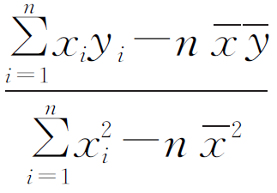，a＝y－b ，其中，为样本平均值.
解 (1)由题意知n＝10，＝∑x_{i}＝＝8，
＝∑y_{i}＝＝2，
又l_{xx}＝∑x－n ²＝720－10×8²＝80，
l_{xy}＝∑x_{i}y_{i}－n＝184－10×8×2＝24，
由此得b＝＝＝0.3，
a＝y－b＝2－0.3×8＝－0.4，
故所求线性回归方程为y＝0.3x－0.4.
(2)由于变量y的值随x值的增加而增加(b＝0.3>0)，故x与y之间是正相关.
(3)将x＝7代入回归方程可以预测该家庭的月储蓄为y＝0.3×7－0.4＝1.7(千元).
探究提高 (1)分析两个变量的线性相关性，可通过计算相关系数r来确定，r的绝对值越接近于1，表明两个变量的线性相关性越强，r的绝对值越接近于0，表明两变量线性相关性越弱.
(2)求线性回归方程的关键是正确运用b，a的公式进行准确的计算.
【训练4】 (2017·郑州模拟)4月23日是“世界读书日”，某中学在此期间开展了一系列的读书教育活动.为了解本校学生课外阅读情况，学校随机抽取了100名学生对其课外阅读时间进行调查.下面是根据调查结果绘制的学生日均课外阅读时间(单位：分钟)的频率分布直方图.若将日均课外阅读时间不低于60分钟的学生称为“读书迷”，低于60分钟的学生称为“非读书迷”.
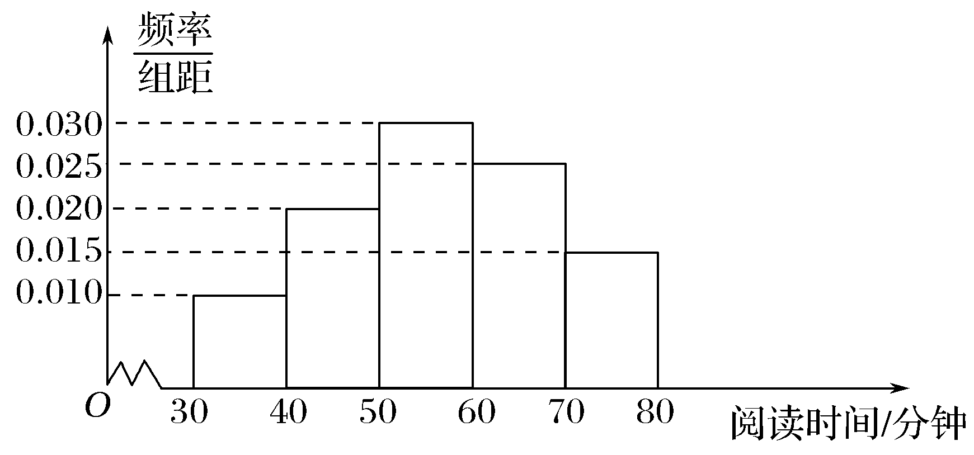
(1)根据已知条件完成下面2×2列联表，并据此判断是否有99%的把握认为“读书迷”与性别有关？
 | 非读书迷 | 读书迷 | 总计
男 |  | 15
女 |  |  | 45
总计
(2)将频率视为概率.现在从该校大量学生中，用随机抽样的方法每次抽取1人，共抽取3次，记被抽取的3人中的“读书迷”的人数为X.若每次抽取的结果是相互独立的，求X的分布列、期望E(X)和方差D(X).
解 (1)完成2×2列联表如下：
 | 非读书迷 | 读书迷 | 总计
男 | 40 | 15 | 55
女 | 20 | 25 | 45
总计 | 60 | 40 | 100
K²＝≈8.249＞6.635，
故有99%的把握认为“读书迷”与性别有关.
(2)将频率视为概率.则从该校学生中任意抽取1名学生恰为读书迷的概率P＝.
由题意可知X～B，P(X＝i)＝C
(i＝0，1，2，3).
X的分布列为
X | 0 | 1 | 2 | 3
P
均值E(X)＝np＝3×＝，
方差D(X)＝np(1－p)＝3××＝.


INCLUDEPICTURE "热点训练.tif" \* MERGEFORMAT
(建议用时：80分钟)
1.(2016·全国Ⅱ卷)某险种的基本保费为a(单位：元)，继续购买该险种的投保人称为续保人，续保人本年度的保费与其上年度出险次数的关联如下：
上年度出险次数 | 0 | 1 | 2 | 3 | 4 | ≥5
保费 | 0.85a | a | 1.25a | 1.5a | 1.75a | 2a
设该险种一续保人一年内出险次数与相应概率如下：
一年内出险次数 | 0 | 1 | 2 | 3 | 4 | ≥5
概率 | 0.30 | 0.15 | 0.20 | 0.20 | 0.10 | 0.05
(1)求一续保人本年度的保费高于基本保费的概率；
(2)若一续保人本年度的保费高于基本保费，求其保费比基本保费高出60%的概率；
(3)求续保人本年度的平均保费与基本保费的比值.
解 (1)设A表示事件：“一续保人本年度的保费高于基本保费”，则事件A发生当且仅当一年内出险次数大于1，故P(A)＝0.20＋0.20＋0.10＋0.05＝0.55.
(2)设B表示事件：“一续保人本年度的保费比基本保费高出60%”，则事件B发生当且仅当一年内出险次数大于3，故P(B)＝0.10＋0.05＝0.15.
又P(AB)＝P(B)，
故P(B|A)＝＝＝＝.
因此所求概率为.
(3)记续保人本年度的保费为X，则X的分布列为
X | 0.85a | a | 1.25a | 1.5a | 1.75a | 2a
P | 0.30 | 0.15 | 0.20 | 0.20 | 0.10 | 0.05
E(X)＝0.85a×0.30＋a×0.15＋1.25a×0.20＋1.5a×0.20＋1.75a×0.10＋2a×0.05＝1.23a.
因此续保人本年度的平均保费与基本保费的比值为1.23.
2.(2016·贵州模拟)为了增强消防安全意识，某中学对全体学生做了一次消防知识讲座，从男生中随机抽取50人，从女生中随机抽取70人参加消防知识测试，统计数据得到如下列联表：
 | 优秀 | 非优秀 | 总计
男生 | 15 | 35 | 50
女生 | 30 | 40 | 70
总计 | 45 | 75 | 120
(1)试判断能否有90%的把握认为消防知识的测试成绩优秀与否与性别有关；
附：K²＝
P(K²≥k₀) | 0.25 | 0.15 | 0.10 | 0.05 | 0.025 | 0.010
k₀ | 1.323 | 2.072 | 2.706 | 3.841 | 5.024 | 6.635
(2)为了宣传消防知识，从该校测试成绩获得优秀的同学中采用分层抽样的方法，随机选出6人组成宣传小组.现从这6人中随机抽取2人到校外宣传，求到校外宣传的同学中男生人数X的分布列和数学期望.
解 (1)因为K²＝≈2.057，
且2.057<2.706.
所以没有90%的把握认为测试成绩优秀与否与性别有关.
(2)用分层抽样的方法抽取时抽取比例是＝，
则抽取女生30×＝4人，抽取男生15×＝2人.
依题意，X可能的取值为0，1，2.
P(X＝0)＝＝＝；
P(X＝1)＝＝；
P(X＝2)＝＝.
X的分布列为：
X | 0 | 1 | 2
P
X的数学期望E(X)＝0×＋1×＋2×＝.
3.(2017·武汉调研)某公司准备将1 000万元资金投入到市环保工程建设中，现有甲、乙两个建设项目选择.若投资甲项目一年后可获得的利润ξ₁(万元)的概率分布列如下表所示：
ξ₁ | 110 | 120 | 170
P | m | 0.4 | n
且ξ₁的期望E(ξ₁)＝120；若投资乙项目一年后可获得的利润ξ₂(万元)与该项目建设材料的成本有关，在生产的过程中，公司将根据成本情况决定是否在第二和第三季度进行产品的价格调整，两次调整相互独立且调整的概率分别为p(0<p<1)和1－p.若乙项目产品价格一年内调整次数X(次)与ξ₂的关系如下表所示：
X | 0 | 1 | 2
ξ₂ | 41.2 | 117.6 | 204.0
(1)求m，n的值；
(2)求ξ₂的分布列；
(3)若E(ξ₁)<E(ξ₂)，则选择投资乙项目，求此时p的取值范围.
解 (1)由题意得
解得m＝0.5，n＝0.1.
(2)ξ₂的可能取值为41.2，117.6，204，
P(ξ₂＝41.2)＝(1－p)[1－(1－p)]＝p(1－p)，
P(ξ₂＝117.6)＝p[1－(1－p)]＋(1－p)(1－p)＝p²＋(1－p)²，
P(ξ₂＝204)＝p(1－p)，
所以ξ₂的分布列为
ξ₂ | 41.2 | 117.6 | 204
P | p(1－p) | p²＋(1－p)² | p(1－p)
(3)由(2)可得
E(ξ₂)＝41.2p(1－p)＋117.6[p²＋(1－p)²]＋204p(1－p)＝－10p²＋10p＋117.6，
由E(ξ₁)<E(ξ₂)，得120<－10p²＋10p＋117.6，
解得0.4<p<0.6，
即当选择投资乙项目时，p的取值范围是(0.4，0.6).
4.(2017·长沙测试)某中学为丰富教职工生活，国庆节举办教职工趣味投篮比赛，有A，B两个定点投篮位置，在A点投中一球得2分，在B点投中一球得3分.规则是：每人投篮三次按先A后B再A的顺序各投篮一次，教师甲在A和B点投中的概率分别是和，且在A，B两点投中与否相互独立.
(1)若教师甲投篮三次，求教师甲投篮得分X的分布列和数学期望；
(2)若教师乙与教师甲在A，B投中的概率相同，两人按规则各投三次，求甲胜乙的概率.
解 (1)根据题意知X的可能取值为0，2，3，4，5，7，
P(X＝0)＝×＝，
P(X＝2)＝C×××＝，
P(X＝3)＝××＝，
P(X＝4)＝××＝，
P(X＝5)＝C×××＝，
P(X＝7)＝××＝，
∴教师甲投篮得分X的分布列为
X | 0 | 2 | 3 | 4 | 5 | 7
P
∴教师甲投篮得分X的数学期望为
E(X)＝0×＋2×＋3×＋4×＋5×＋7×＝3.
(2)教师甲胜教师乙包括：甲得2分，3分，4分，5分，7分五种情形.这五种情形之间彼此互斥，因此，所求事件的概率为
P＝×＋×＋×＋×＋×＝.
5.(2017·广州调研)如图，李先生家住H小区，他工作在C科技园区，从家开车到公司上班路上有L₁，L₂两条路线，L₁路线上有A₁，A₂，A₃三个路口，各路口遇到红灯的概率均为；L₂路线上有B₁，B₂两个路口，各路口遇到红灯的概率依次为，.
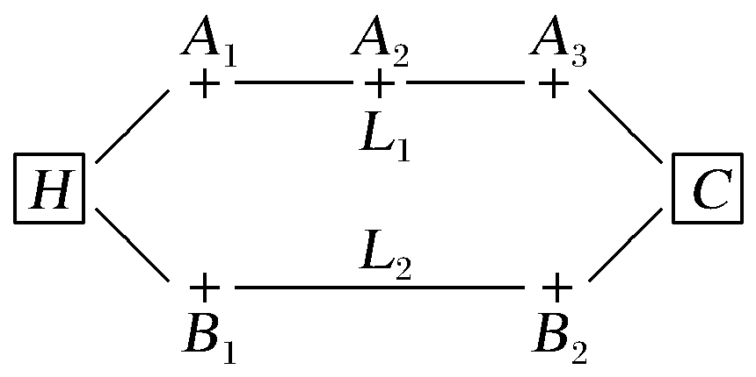
(1)若走L₁路线，求最多遇到1次红灯的概率；
(2)若走L₂路线，求遇到红灯次数X的数学期望；
(3)按照“平均遇到红灯次数最少”的要求，请你帮助李先生从上述两条路线中选择一条最好的上班路线，并说明理由.
解 (1)设“走L₁路线最多遇到1次红灯”为事件A，包括没有遇到红灯和只遇到红灯一次两种情况，所以
P(A)＝C＋C××＝，
所以走L₁路线，最多遇到1次红灯的概率为.
(2)依题意，X的可能取值为0，1，2.
P(X＝0)＝×＝，
P(X＝1)＝×＋×＝，
P(X＝2)＝×＝.
所以随机变量X的分布列为
X | 0 | 1 | 2
P
所以E(X)＝×0＋×1＋×2＝.
(3)设选择L₁路线遇到红灯次数为Y，则随机变量Y服从二项分布，即Y～B，
所以E(Y)＝3×＝，
所以E(X)<E(Y)，
所以应选择L₂路线上班.
6.(2017·成都诊断)某银行柜台设有一个服务窗口，假设顾客办理业务所需的时间互相独立，且都是整数分钟，对以往顾客办理业务所需的时间统计结果如下：
办理业务所需的时间(分) | 1 | 2 | 3 | 4 | 5
频率 | 0.1 | 0.4 | 0.3 | 0.1 | 0.1
从第一个顾客开始办理业务时计时.
(1)估计第三个顾客恰好等待4分钟开始办理业务的概率；
(2)X表示至第2分钟末已办理完业务的顾客人数，求X的分布列及数学期望.
解 设Y表示顾客办理业务所需的时间，用频率估计概率，得Y的分布列如下：
Y | 1 | 2 | 3 | 4 | 5
P | 0.1 | 0.4 | 0.3 | 0.1 | 0.1
(1)A表示事件“第三个顾客恰好等待4分钟开始办理业务”，则事件A对应三种情形：①第一个顾客办理业务所需的时间为1分钟，且第二个顾客办理业务所需的时间为3分钟；②第一个顾客办理业务所需的时间为3分钟，且第二个顾客办理业务所需的时间为1分钟；③第一个和第二个顾客办理业务所需的时间均为2分钟.
所以P(A)＝P(Y＝1)P(Y＝3)＋P(Y＝3)·P(Y＝1)＋P(Y＝2)·P(Y＝2)＝0.1×0.3＋0.3×0.1＋0.4×0.4＝0.22.
(2)法一 X所有可能的取值为0，1，2.
X＝0对应第一个顾客办理业务所需的时间超过2分钟，所以P(X＝0)＝P(Y＞2)＝0.5；X＝1对应第一个顾客办理业务所需的时间为1分钟且第二个顾客办理业务所需的时间超过1分钟，或第一个顾客办理业务所需的时间为2分钟，
所以P(X＝1)＝P(Y＝1)P(Y＞1)＋P(Y＝2)＝0.1×0.9＋0.4＝0.49；
X＝2对应两个顾客办理业务所需的时间均为1分钟，
所以P(X＝2)＝P(Y＝1)P(Y＝1)＝0.1×0.1＝0.01；
所以X的分布列为
X | 0 | 1 | 2
P | 0.5 | 0.49 | 0.01
E(X)＝0×0.5＋1×0.49＋2×0.01＝0.51.
法二 X所有可能的取值为0，1，2.
X＝0对应第一个顾客办理业务所需的时间超过2分钟，
所以P(X＝0)＝P(Y＞2)＝0.5；
X＝2对应两个顾客办理业务所需的时间均为1分钟，
所以P(X＝2)＝P(Y＝1)P(Y＝1)＝0.1×0.1＝0.01；
P(X＝1)＝1－P(X＝0)－P(X＝2)＝0.49；
所以X的分布列为
X | 0 | 1 | 2
P | 0.5 | 0.49 | 0.01
E(X)＝0×0.5＋1×0.49＋2×0.01＝0.51.

